**[МАУ "Редакция газеты "Вести"](https://partizansk-vesti.ru/" \o "МАУ \"Редакция газеты \"Вести\" \» )**

[**Финал большой стройки**](https://partizansk-vesti.ru/blagoustrojstvo-2/final-bolshoj-strojki/)

**24.01.2025**

[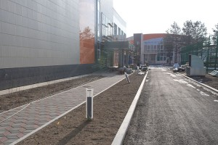](http://partizansk-vesti.ru/wp-content/uploads/2025/01/IMG_1566.jpg)Физкультурно-оздоровительный комплекс на гребной базе «Олимпийская» в микрорайоне Лозовый, где завершается строительство, первым в новом году посетили участники проектного комитета округа.

В среду, 15 января, первый заместитель главы Партизанского городского округа Сергей Юдин, общественный наблюдатель Юрий Антошкин и специалисты администрации вместе с прорабами стройки Алексеем Слободчиковым и Владимиром Бабанем осмотрели прилегающую территорию, спортивные залы, служебные и подсобные помещения.  
Объект готов на 95%. В настоящее время в здании идет косметический ремонт в комнатах отдыха, раздевалках, холлах и фойе, завершается монтаж коробов шахт вентиляции. Доставлена первая партия двигателей для вытяжки, вторая прибудет в скором времени. Эти весьма тяжелые агрегаты при помощи крана поднимут и установят на крыше здания.  
[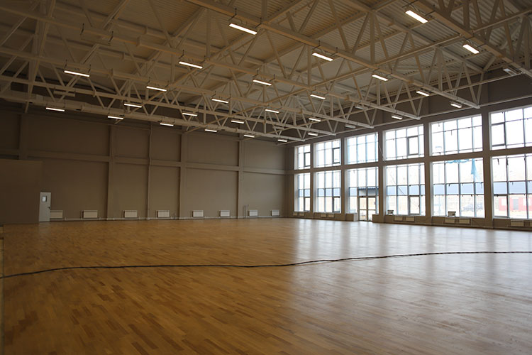](http://partizansk-vesti.ru/wp-content/uploads/2025/01/IMG_1595.jpg)Все готово к монтажу специального оборудования. В большом спортивном зале, где планируют проводить соревнования по баскетболу, волейболу и другим игровым видам спорта, уложены полы, которые на два слоя покрыты специальным лаком. В скором времени на поверхность нанесут финальный, третий, самый прочный слой.  
В залах бокса и борьбы расстелен линолеум. Подготовлены площадки для установки зрительских трибун на двести мест. Тренажеры и другое снаряжение, еще осенью закуплены министерством спорта Приморского края и завезены на объект. В двух сорокафутовых контейнерах приехали разнообразный спортинвентарь, ринг, борцовский ковер, тренировочные маты, боксерские груши и многое другое. На временное хранение возле гребной базы размещены малые формы для благоустройства территории ФОКа – скамейки, урны, большие мусорные контейнеры.  
Ориентировочно объект должен быть сдан в эксплуатацию в апреле 2025 года.  
Напомним, физкультурно-оздоровительный комплекс возводится по национальному проекту «Демография» и региональному проекту «Спорт — норма жизни». В двухэтажном строении площадью почти четыре тысячи квадратных метров помимо административных и технических помещений будут залы для игровых видов спорта, тяжелой атлетики, борьбы и бокса. Его фасад, как и основное здание гребной базы, выполнен в фирменных тонах, с преобладанием оранжевого цвета.  
Строительство объекта находится на особом контроле у губернатора Приморского края Олега Кожемяко. Его регулярно посещают глава Партизанского городского округа Олег Бондарев, общественные наблюдатели, специалисты администрации и представители СМИ.  
ФОК станет очередным объектом большого спортивного кластера, начало которому положила реконструкция гребной базы «Олимпийская». В будущем рядом планируется создать масштабную зону рекреации, в которую войдут велобеговая дорожка вокруг озера Теплого, открытый круглогодичный плавательный бассейн, кемпинги для туристов на противоположном берегу. Кроме того, в текущем году предусмотрена реконструкция стадиона «Энергетик». Еще в планах создание на туристической базе «Горные ключи» центра реабилитации.  
По мнению руководителя региона Олега Кожемяко, «Олимпийская» и все ее объекты должны стать местом притяжения спортсменов и любителей активного отдыха.  
С вводом нового физкультурно-оздоровительный комплекса гребная база станет центром подготовки не только гребцов, но и боксеров, тяжелоатлетов, борцов, представителей других боевых и игровых видов спорта. На берегу озера Теплого можно будет проводить спортивные сборы и соревнования краевого, всероссийского и международного уровней.

**Антон СУХАРЬ.**  
**Фото автора**

https://partizansk-vesti.ru/blagoustrojstvo-2/final-bolshoj-strojki/